实验05：多重共线性
最低工资案例
任课教师：胡华平/孙自来

学生姓名：_________；学生学号：___________；专业班级：__________

1. 作业提交
实验发布时间：2025-12-17（周三）24:00:00
提交截止时间：2025-12-24（周三）24:00:00
实验提交材料：
（1）根据实验要求，完成Office Word电子文档一份（注意不能是wps文档），提交前请将文件命名为下述格式：lab05_word_张三_2019000001.docx。
（2）根据实验要求，完成EViews相关操作，保存并提交1份EViews工作文件.wfl文件，提交前请将文件命名为下述格式：lab05_eviews_张三_2019000001.wfl。
（3）根据实验要求，完成EViews相关操作，保存并提交1份EViews编程代码文件.prg文件，提交前请将文件命名为下述格式：lab05_code_张三_2019000001.prg。
实验提交方式：
- 登陆西北农林科技大学在线教育综合平台 ->> 进入课程《计量经济学》（胡华平主讲，课程编号3133101） ->> 进入【课程作业】进行作业资料下载和作业提交。
- 请按上述要求命名各个提交文件。 系统提交页面中，务必让每个上传文件之间换行，保持提交页面布局美观！

2. 作业提示

2.1 如何在word中编辑数学公式？
（1）如果使用Office 2003版：“插入” $⇒$“对象”$⇒$“microsoft公式3.0”
（2）如使用Office 2007/2010版：“插入”$⇒$“新公式”
（3）使用独立公式软件Mathtype，任何Office版本都可以
a.在Mathtype中编写公式$⇒$ 确定无误后复制公式$⇒$然后粘贴到word中。
b.在Word中修改Mathtype形式的公式：$⇒$ 双击公式则可以打开Mathtype软件，然后按上一步骤操作，修改完成后，点击保存即可。

3. 作业内容
为了评价年度最低工资保障(负收入税)政策的可行性 ， 兰德公司(Rand Corporation)进行了一项研究，以评价劳动供给(平均工作小时数)对小时工资提高的反应。调研数据收集了35个员工群组的数据。我们对真实调研数据进行了随机化处理，用于本次实验学生上机操作数据，下面的 图 1 做出了部分展示。其中变量具体定义见 表 1
表 1: 变量定义及说明
变量_代码 | 变量_英文 | 含义
obs | observations | 样本
Y | Hours | 年平均工作小时数
X1 | Rate | 平均小时工资，美元
X2 | ERSP | 配偶年均收入，美元
X3 | ERNO | 其他家庭成员的年均收入，美元
X4 | NEIN | 年均非劳动收入
X5 | Assets | 平均家庭资产拥有量（银行存款等），美元
X6 | Age | 被调查者的平均年龄
X7 | DEP | 平均赡养人数
X8 | School | 平均完成的受教育年数

温馨提示： （1）作业配套数据请在作业发布平台界面中自行下载。 （2）每个同学的数据都不一样（但样本数相同$n=35$）。请下载数据表后，按后面作业要求找到自己的数据，并进行Excel预处理（以便导入到Eviews）。
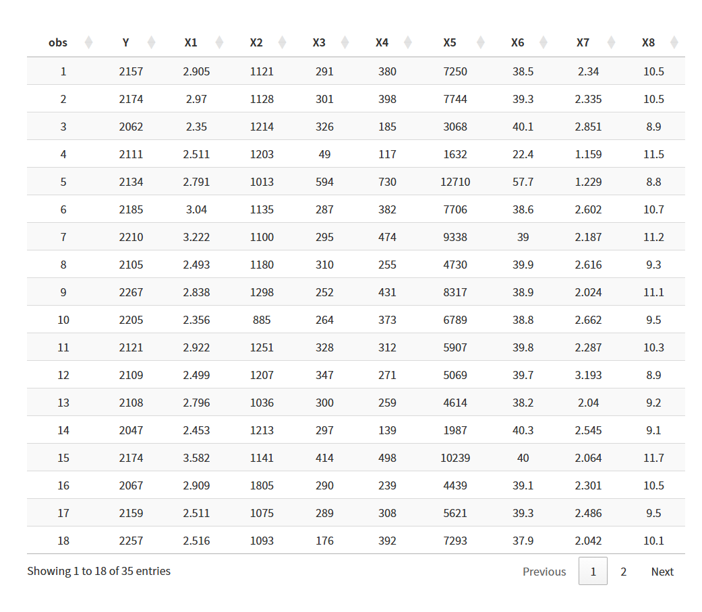
图 1: 最低保障工资政策案例的学生实验数据（n=35）

4. 作业任务

4.1 题目1：工作文件及数据导入
（1）请大家下载本次作业数据文件到本地电脑。
温馨提示：a.文件尽量不要放在电脑桌面，而是保存在自己清楚的文件夹路径下（如”D://econometrics//lab05”）；b.注意下载工具的使用，不是直接打开xlsx文件，而是要下载到本地电脑，然后再打开！
答：此问不用作答，完成指定操作即可！

（2）打开EViews软件，创建工作文件（WF），命名为lab005；以及建立工作页（page），命名为colinearity。
答：此问不用作答，完成指定操作即可！

（3）将工作文件项目保存到本地电脑.wfl文件，并命名为“lab05_eviews_张三_2019000001.wfl”的形式。
要求：注意记住保存的文件夹路径，这个文件要提交到作业系统的！！！
答：此问不用作答，完成指定操作并确保正确即可！

（4）对xlsx数据文件进行清洗处理，只保留自己的数据。
答：此问不用作答，完成指定操作并确保正确即可！

（4）将清洗处理好后的数据导入到刚才建好的Eviews工作文件中。
答：此问不用作答，完成指定操作并确保正确即可！

4.2 题目2：理论模型设置分析
如果可以将工作小时数（$YHours$）对数据集中其他变量（$X1,…,X8$）进行如下的线性建模（见模型 式 1 ）：
$$\begin{matrix}\begin{matrix}YHours_{i}= & +β_{0}+β_{1}X1Rate_{i}+β_{2}X2ERSP_{i} \\ & +β_{3}X3ERNO_{i}+β_{4}X4NEIN_{i}+β_{5}X5Assets_{i} \\ & +β_{6}X6Age_{i}+β_{7}X7DEP_{i}+β_{8}X8School_{i}+u_{i}\end{matrix} \text{(main)} \end{matrix} \left(1\right)$$
请你对上述总体回归模型（PRM）的参数（$β_{0},β_{1},…,β_{8}$）的理论预期（符号、大小、关系）进行判断，并给出基本的理由。
温馨提示：为了大家能更好地理解变量的含义，上述模型 式 1 的变量与数据集的变量名稍有不同。此处大家正常作答即可。
答：

4.3 题目3：计算机自动回归分析
运用Eviews菜单（Quick $⇒$ Estimate Equation），对上述模型（见式 式 1 ）进行回归分析。
温馨提示：注意参看选项，并正确设置模型。为了大家能更好地理解变量的含义，上述模型 式 1 的变量与数据集的变量名稍有不同。此处大家正常使用数据集中的变量名（$Y,X1,…,X8$）进行操作即可。
（1）在Eviews软件中，以方程对象（Equation）形式保存上述回归结果，并命名为eq_main。最后截图到下列空白处。
答：

（2）把以上计算机“自动报告”结果与你后续“手动计算”的结果进行比较，判断后续手动计算的每一步是否正确。
温馨提示：此小题不用作答，仅做后面参考。（要知道，后面手动计算中，一步错步步错！）。
答：此题不需要作答！仅作提示！

4.4 题目4：多重共线性诊断（回归报告分析）
根据上述的主回归模型 式 1 的EViews报告结果，请你分别得到t检验结论、判定系数、F检验结论。根据这些线索，请你进一步得出关于主模型是否存在多重共线性问题的初步结论。
要求：（1）明确给出t样本统计量、F样本统计量、判定系数的数值，并给出针对性结论；（2）相关数值结果保留4位小数。
答：

4.5 题目5：多重共线性诊断（相关系数矩阵）
（1）利用所给数据，计算8个自变量（$X1,…,X8$）之间的相关系数矩阵表，并创建一个EViews表对象（table），命名为tab_corrl。最后将该EViews表对象“截图”复制到下面空白处。
温馨提示：a.应该首先创建一个组对象（group），然后再计算相关系数矩阵表（EViews菜单操作：Quick $⇒$ Group Statistics $⇒$ Correlations）。b.使用EViews菜单Freeze按钮，可以将组对象（group）转换为表对象（table）。
答：

（2）根据上述的EViews计算，在word答题纸的下面空白处将相关系数表进行整理，并将结果制作成三线表
温馨提示：可以参看下面这张典型的三线表（见 表 2 ）
表 2: 这是一张典型的三线表
 | mpg | cyl | disp | hp | drat | wt | qsec | vs | am | gear | carb
Mazda RX4 | 21 | 6 | 160 | 110 | 3.9 | 2.6 | 16 | 0 | 1 | 4 | 4
Mazda RX4 Wag | 21 | 6 | 160 | 110 | 3.9 | 2.9 | 17 | 0 | 1 | 4 | 4
Datsun 710 | 23 | 4 | 108 | 93 | 3.8 | 2.3 | 19 | 1 | 1 | 4 | 1
Hornet 4 Drive | 21 | 6 | 258 | 110 | 3.1 | 3.2 | 19 | 1 | 0 | 3 | 1
Hornet Sportabout | 19 | 8 | 360 | 175 | 3.1 | 3.4 | 17 | 0 | 0 | 3 | 2
Valiant | 18 | 6 | 225 | 105 | 2.8 | 3.5 | 20 | 1 | 0 | 3 | 1

答：

（3）根据上述相关系数矩阵的数值结果，请你做出模型 式 1 是否存在多重共线性问题的初步结论。
答：

4.6 题目6：多重共线性诊断（辅助回归）
为了进一步诊断主模型（见式 式 1 ）是否存在多重共线性问题，我们依次尝试如下的辅助方程：
$$\begin{matrix}\begin{matrix}X1Rate_{i}= & +β_{1}+β_{2}X2ERSP_{i}+β_{3}X3ERNO_{i} \\ & +β_{4}X4NEIN_{i}+β_{5}X5Assets_{i}+β_{6}X6Age_{i} \\ & +β_{7}X7DEP_{i}+β_{8}X8School_{i}+u_{i}\end{matrix} \text{(aux01)} \end{matrix} \left(2\right)$$
$$\begin{matrix}\begin{matrix}X2ERSP_{i}= & +β_{1}+β_{2}X1Rate_{i}+β_{3}X3ERNO_{i} \\ & +β_{4}X4NEIN_{i}+β_{5}X5Assets_{i}+β_{6}X6Age_{i} \\ & +β_{7}X7DEP_{i}+β_{8}X8School_{i}+u_{i}\end{matrix} \text{(aux02)} \end{matrix} \left(3\right)$$
$$\begin{matrix}\begin{matrix}X3ERNO_{i}= & +β_{1}+β_{2}X1Rate_{i}+β_{3}X2ERSP_{i} \\ & +β_{4}X4NEIN_{i}+β_{5}X5Assets_{i}+β_{6}X6Age_{i} \\ & +β_{7}X7DEP_{i}+β_{8}X8School_{i}+u_{i}\end{matrix} \text{(aux03)} \end{matrix} \left(4\right)$$
$$\begin{matrix}\begin{matrix}X4NEIN_{i}= & +β_{1}+β_{2}X1Rate_{i}+β_{3}X2ERSP_{i} \\ & +β_{4}X3ERNO_{i}+β_{5}X5Assets_{i}+β_{6}X6Age_{i} \\ & +β_{7}X7DEP_{i}+β_{8}X8School_{i}+u_{i}\end{matrix} \text{(aux04)} \end{matrix} \left(5\right)$$
$$\begin{matrix}\begin{matrix}X5Assets_{i}= & +β_{1}+β_{2}X1Rate_{i}+β_{3}X2ERSP_{i} \\ & +β_{4}X3ERNO_{i}+β_{5}X4NEIN_{i}+β_{6}X6Age_{i} \\ & +β_{7}X7DEP_{i}+β_{8}X8School_{i}+u_{i}\end{matrix} \text{(aux05)} \end{matrix} \left(6\right)$$
$$\begin{matrix}\begin{matrix}X6Age_{i}= & +β_{1}+β_{2}X1Rate_{i}+β_{3}X2ERSP_{i} \\ & +β_{4}X3ERNO_{i}+β_{5}X4NEIN_{i}+β_{6}X5Assets_{i} \\ & +β_{7}X7DEP_{i}+β_{8}X8School_{i}+u_{i}\end{matrix} \text{(aux06)} \end{matrix} \left(7\right)$$
$$\begin{matrix}\begin{matrix}X7DEP_{i}= & +β_{1}+β_{2}X1Rate_{i}+β_{3}X2ERSP_{i} \\ & +β_{4}X3ERNO_{i}+β_{5}X4NEIN_{i}+β_{6}X5Assets_{i} \\ & +β_{7}X6Age_{i}+β_{8}X8School_{i}+u_{i}\end{matrix} \text{(aux07)} \end{matrix} \left(8\right)$$
$$\begin{matrix}\begin{matrix}X8School_{i}= & +β_{1}+β_{2}X1Rate_{i}+β_{3}X2ERSP_{i} \\ & +β_{4}X3ERNO_{i}+β_{5}X4NEIN_{i}+β_{6}X5Assets_{i} \\ & +β_{7}X6Age_{i}+β_{8}X7DEP_{i}+u_{i}\end{matrix} \text{(aux08)} \end{matrix} \left(9\right)$$
（1）请你使用EViews，分别对上述8个辅助方程进行回归分析，并将方程对象分别命名为：eq_aux1、eq_aux2、eq_aux3、eq_aux4、eq_aux5、eq_aux6、eq_aux7、eq_aux8。
答：此题不需要作答，完成指定操作并确保正确即可！

（2）根据EViews的回归方程结果，请将8个辅助回归的判定系数结果依次提取出来，将数值添加到向量对象中，保存并命名该向量对象为：vec_R2。最后，补充完成下表。（要求：结果保留4位小数）。
温馨提示：从辅助方程中提取判定系数$R^{2}$的向量操作的EViews代码如下：
'构造一个1行8列的列向量，取名为vec_r2
vector(8) vec_r2
'提取辅助方程1的判定系数，填入到vec_r2向量的第1个元素
vec_r2.fill(o=1) eq_aux1.@r2
'提取辅助方程2的判定系数，填入到vec_r2向量的第2个元素
vec_r2.fill(o=2) eq_aux2.@r2
'剩余操作代码，同上
 提示
以上EViews代码能得以成功运行的前提是：辅助回归方程是通过代码编程获得的，而不能是鼠标菜单操作获得的，也即：
- $✓$：代码编程equation eq_aux1.ls X1 c X2 X3 X4 X5 X6 X7 X8
- $×$：菜单操作 Quick $⇒$ Estimate Equation

答：
表 3: 辅助回归判定系数诊断法
模型 | 编号 | 因变量 | 判定系数
辅助模型1 | aux1 | X1Rate | _____
辅助模型2 | aux2 | X2ERSP | _____
辅助模型3 | aux3 | X3ERNO | _____
辅助模型4 | aux4 | X4NEIN | _____
辅助模型5 | aux5 | X5Assets | _____
辅助模型6 | aux6 | X6Age | _____
辅助模型7 | aux7 | X7DEP | _____
辅助模型8 | aux8 | X8School | _____

4.7 题目7：多重共线性诊断（VIF和TOL）
（1）根据上述8个辅助回归的判定系数，请相应计算出各自的方差膨胀因子VIF，在EViews中将结果保存并命名为向量对象vec_vif。
温馨提示：$VIF_{j}=\frac{1}{1−R_{j}^{2}}, j∈1,⋯,8$。 步骤1：事先准备好1行8列的单位列向量，代码为vector(8) unit =1 步骤2：根据上述公式，进行VIF计算，代码为vector vec_vif =@ediv(unit, (unit-vec_r2)) 其中代码命令@ediv(v1, v2)表示两个向量之间对应元素相除。
答：此题不需要作答，完成指定操作并确保正确即可！

（2）进一步地，在EViews中计算出上述8个辅助回归相应的容忍度TOL，请将结果保存并命名为向量对象vec_tol。
温馨提示：$TOL_{j}=\frac{1}{VIF_{j}}, j∈1,⋯,8$。
答：此题不需要作答，完成指定操作并确保正确即可！

（3）请你利用Eviews菜单操作程序，单独得到方差膨胀因子。将结果保存并命名为表对象tab_vif。最后将表对象截图到下面空白处！
温馨提示：（1）对方程对象做如下操作：$⇒$ View $⇒$ Coefficient Diagnostics $⇒$ Variance Inflation Factors。（2）另存为表格(table)对象：点击Freeze。
答：

（3）请根据上述3个步骤的操作计算结果，补充完成如下表格的诊断数值和诊断结论。（要求：a.结果保留4位小数；b.简要说明诊断的依据。）。
答：
a.诊断的主要依据是：

b.诊断的数值和结论见 表 4 ：

表 4: VIF和TOL诊断法
编号 | 因变量 | 判定系数 | VIF(手算) | TOL(手算) | VIF(EViews) | 诊断结论
aux1 | X1Rate | _____ | _____ | _____ | _____ | _____
aux2 | X2ERSP | _____ | _____ | _____ | _____ | _____
aux3 | X3ERNO | _____ | _____ | _____ | _____ | _____
aux4 | X4NEIN | _____ | _____ | _____ | _____ | _____
aux5 | X5Assets | _____ | _____ | _____ | _____ | _____
aux6 | X6Age | _____ | _____ | _____ | _____ | _____
aux7 | X7DEP | _____ | _____ | _____ | _____ | _____
aux8 | X8School | _____ | _____ | _____ | _____ | _____

4.8 （选做）题目8：多重共线性诊断（系数方差分解法）
（此题为选做）：请利用Eviews回归系数方差分解法（Coefficient Variance Decomposition）对8个自变量系数进行方差分解 (Coefficient Variance Decomposition)，分析特征值（Eigenvalue）；病态数（condition number，K）；方差分解比率（variance-decomposition proportions，VDP）（将结果截图过来）。根据上述结果，请你得出关于多重共线性的初步结论。
温馨提示：1）此题为选做；2）具体操作方法可以参看“实验指导网页”（网址链接）。
答：

4.9 题目9：多重共线性问题矫正（简单删除法）
（1）若发现主模型（见式 式 1 ）存在多重共线性问题，并且尝试使用简单删除变量法来进行矫正，你会选择删除哪些变量？请简要说明你的理由。并在下列空白处写出校正后的总体回归模型。
温馨提示：尽量使用经济理论和实践经验，结合前面的诊断结论，做出变量的选择决策。
答：
a）变量删除决策和理由如下：

b）请你写出删除部分变量后的新模型1（要求写“总体回归模型PRM”）。
$$\begin{matrix}Y_{i}= \text{(eq_del)}\end{matrix} \left(10\right)$$

（2）根据你校正后的新模型1（见式 式 10 ），在EViews中进行回归分析，保存并命名为方程对象eq_del。最后将回归结果截图在下面空白处。
答：回归结果截图如下：

（2）进一步地，在EViews中对校正后的新模型1（见式 式 10 ）进行方差膨胀因子VIF的诊断，保存并命名为表对象tab_vif_del，并截图到下面空白处。最后，根据对方差膨胀因子VIF的诊断，请你判断一下在第（1）问中的变量删减操作有没有显著缓解多重共线性问题？
温馨提示：请使用EViews自带的方差膨胀因子VIF的诊断程序进行操作。
答：
a）方差膨胀因子VIF的诊断截图如下：

b）对校正后新模型1（见式 式 10 ）的结论是：

4.10 题目10：多重共线性问题矫正（逐步回归法）
若发现主模型（见式 式 1 ）存在多重共线性问题，并且尝试使用逐步回归法来进行矫正。

（1）在EViews中进行回归分析，请你使用逐步回归法进行重新建模分析，保存并命名为方程对象eq_step。最后将回归结果截图在下面空白处。
温馨提示：a.可以使用“前向逐步回归法”，或“后向逐步回归法”的任意一种。b.在逐步剔除变量的参照值设置中，可以考虑p-value = 0.05。c.具体操作方法可以参看“实验指导网页”（网址链接）。
答：回归结果截图如下：

（2）根据逐步回归分析的结果，请写出其最终的新模型2（要求写“总体回归模型PRM”）。
答：逐步回归的最终模型为：
$$\begin{matrix}Y_{i}= \text{(eq_step)}\end{matrix} \left(11\right)$$

（3）进一步地，在EViews中对逐步回归法校正后的新模型2（见式 式 11 ）进行方差膨胀因子VIF的诊断，保存并命名为表对象tab_vif_step，并截图到下面空白处。最后，根据对方差膨胀因子VIF的诊断，请你判断一下逐步回归法操作有没有显著缓解多重共线性问题？
温馨提示：请使用EViews自带的方差膨胀因子VIF的诊断程序进行操作。
答：
a）方差膨胀因子VIF的诊断截图如下：

b）对逐步回归法校正后新模型2（见式 式 11 ）的结论是：

4.11 （选做）题目11：多重共线性问题矫正（主成分分析法）
若发现主模型（见式 式 1 ）存在多重共线性问题，并且尝试使用主成分分析法来进行矫正。

（1）在EViews中进行回归分析，请你使用主成分分析法进行重新建模分析，保存并命名为方程对象eq_pf。最后将回归结果截图在下面空白处。
温馨提示：a.先要对8个自变量进行降维，得到主成分。b.再利用主成分进行回归分析。具体操作方法请自学。
答：回归结果截图如下：

（2）根据主成分分析法的结果，请写出其最终的新模型3（要求写“总体回归模型PRM”）。
答：逐步回归的最终模型为：
$$\begin{matrix}Y_{i}= \text{(eq_pf)}\end{matrix} \left(12\right)$$

（3）进一步地，在EViews中对主成分分析法校正后的新模型3（见式 式 12 ）进行方差膨胀因子VIF的诊断，保存并命名为表对象tab_vif_pf，并截图到下面空白处。最后，根据对方差膨胀因子VIF的诊断，请你判断一下主成分分析法操作有没有显著缓解多重共线性问题？
温馨提示：请使用EViews自带的方差膨胀因子VIF的诊断程序进行操作。
答：
a）方差膨胀因子VIF的诊断截图如下：

b）对主成分分析法校正后新模型3（见式 式 12 ）的结论是：

4.12 （选做）题目12：多重共线性问题矫正（岭回归分析法）
若发现主模型（见式 式 1 ）存在多重共线性问题，并且尝试使用岭回归分析法来进行矫正。
温馨提示：岭回归分析法(ridge model)需要使用EViews 12.0及以上版本（实验室安装的是EViews 10.0版本）。
（1）在EViews中进行回归分析，请你使用岭回归分析法进行重新建模分析，保存并命名为方程对象eq_ridge。最后将回归结果截图在下面空白处。
温馨提示：具体操作方法请自学。
答：回归结果截图如下：

（2）对岭回归分析法处理后新模型4的结论是：
答：

